Приложение № 1 к решению Думы
Камышловского городского округа
№ 312 от 20.02.2014 г.

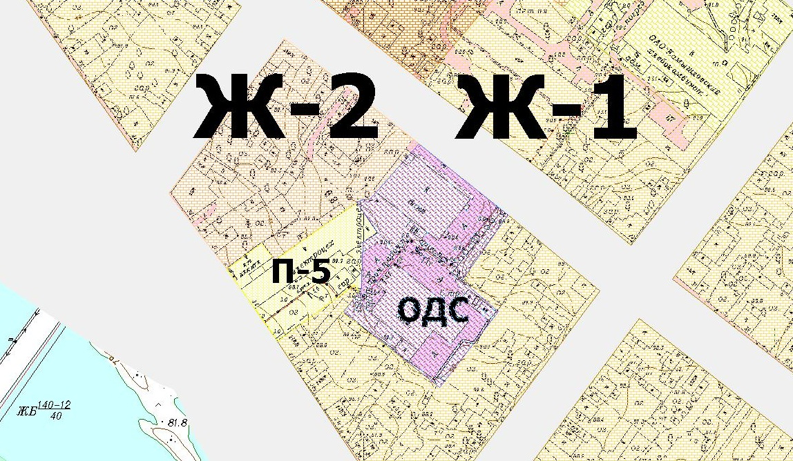
схема

